Список

Заказных писем, поданных в городское отделение почтовой связи №196 С.-Петербурга и содержащих автореферат диссертационной работы Мясоедова Александра Германовича «Солнечный блик как «инструмент» исследования Океана из Космоса», представленной на соискание ученой степени кандидата физико-математических наук по специальности 25.00.28 – “Океанология”.

Автореферат разослан “---” Марта 2014г.

Защита состоится «24» Апреля 2014 г. в 15 час. 30 мин. на заседании Диссертационного совета Д – 212.197.02 при Российском Государственном Гидрометеорологическом Университете по адресу: 195196, Санкт-Петербург, Малоохтинский пр., 98

№ п.п. | Куда | Адресат | Кол-во
1 | 121019, Москва, Кремлевская наб., 1/9 | Российская книжная палата | 9
2 | 119019, Москва, ул. Воздвиженка, 3/5 | Российская государственная библиотека | 1
3 | 191069, Санкт-Петербург, ул. Садовая, 18 | Российская национальная библиотека | 1
4 | 107996, Москва, К-31, ГСП-6, Кузнецкий мост, 12 | Государственная публичная научно-техническая библиотека России | 1
5 | 125190, Москва, А-190, ул. Усиевича, 20а | Всероссийский институт научной и технической информации | 1
6 | 220114, Минск, пр. Независимости, д. 116 | Национальная библиотека Белоруссии | 1
7 | 123376, Москва, Большевистская ул., 13, библиотека | Гидрометцентр России | 1
8 | 119034, Москва, Кропоткинский пер., 6, библиотека | Государственный океанографический институт | 1
9 | 690600, Владивосток, ул. Дзержинского, 24, Лучину В.А. | ДВНИГМИ | 1
10 | 602264, Муром, Владимирская область, ул. Орловская, 23, Булкину В.В. | МИ ВлГУ, кафедра КиПРА | 1
11 | 183763, Мурманск, ул. Книповича, 6, Чернооку В.И. | Полярный институт рыбного хозяйства и океанографии (ПИНРО) | 1
12 | 123242, Москва, Бол. Предтеченский пер., 7, библиотека | НИЦ "Планета" | 1
13 | 199053, Санкт-Петербург, 1-линия В.О., 30, Осадчему В.Ю. | Институт Океанологии им. П.П. Ширшова, Санкт-Петербургский филиал | 1
14 | 119899, Москва, Воробьёвы горы | МГУ, Физический факультет, Кафедра физики моря и вод суши | 1
15 | 119899, Москва, Воробьёвы горы | МГУ, Географический факультет, Кафедра океанологии | 1
16 | 197110, Санкт-Петербург, ул. Корпусная, 18, Академику Кондратьеву К. Я. | Санкт-Петербургский центр экологической безопасности РАН | 1
17 | 199178, Санкт-Петербург, В.О., 10-я линия, 33, Фуксу В.Р. | СПбГУ, Факультет географии и геоэкологии, Кафедра океанологии | 1
18 | 199178, Санкт-Петербург, В.О., 10-я линия, 33 | СПбГУ, Факультет географии и геоэкологии, Кафедра климатологии и мониторинга окружающей среды | 1
19 | 199397, Санкт-Петербург, ул. Беринга, 38, библиотека | Арктический и Антарктический Научно-Исследовательский Институт | 1
20 | 603950, Нижний Новгрод, ул. Ульянова, 46, Караеву В.Ю. | Институт прикладной физики РАН | 1
21 | 603950, Нижний Новгрод, ул. Ульянова, 46, Ермакову С.А. | Институт прикладной физики РАН | 1
22 | 249020, Обнинск, Калужская обл., ул. Королева, 6, библиотека | ВНИИГМИ-МЦД | 1
23 | 199026, Санкт-Петербург, В.О., 23-я линия, 2а, Захарчуку Е.А. | Государственный океанографический институт. Санкт-Петербургское отделение | 1
24 | 194018, Санкт-Петербург, ул. Карбышева, 7, библиотека | Главная Геофизическая Обсерватория им. А.И.Воейкова | 1
25 | 690041, Владивосток, ул. Балтийская, 43, Митнику Л.М. | Тихоокеанский Океанологический Институт ДВО РАН | 1
26 | 107140, Москва, Верхняя Красносельская, 17, библиотека | Всероссийский НИИ рыбного хозяйства и океанографии (ВНИРО) | 1
27 | 117997, Москва, ГСП-7, Профсоюзная ул., 84/32, Шаркову Е.А. | Институт космических исследований РАН | 1
28 | 185030, Республика Карелия, Петрозаводск, ул. Урицкого, 50, Филатову Н.Н. | Институт водных проблем севера Карельского НЦ РАН | 1
29 | 199026, Санкт-Петербург, Биржевой проезд, 6, Викторову С.В. | НИИ Космоаэрогеологических методов | 1
30 | 197110, Санкт-Петербург, П-110, Марову М.Н. | НИЦ-2 4-го ЦНИИ | 1
31 | 196105, Санкт-Петербург, ул. Севастьянова, 9, библиотека | Институт озероведения РАН | 1
32 | 117218, Москва, Нахимовский пр., 36, библиотека | Институт Океанологии им. П.П. Ширшова | 1
33 | 699041, Владивосток, тупик Шевченко, 4, библиотека | Тихоокеанский институт рыбного хозяйства и океанографии (ТИНРО) | 1

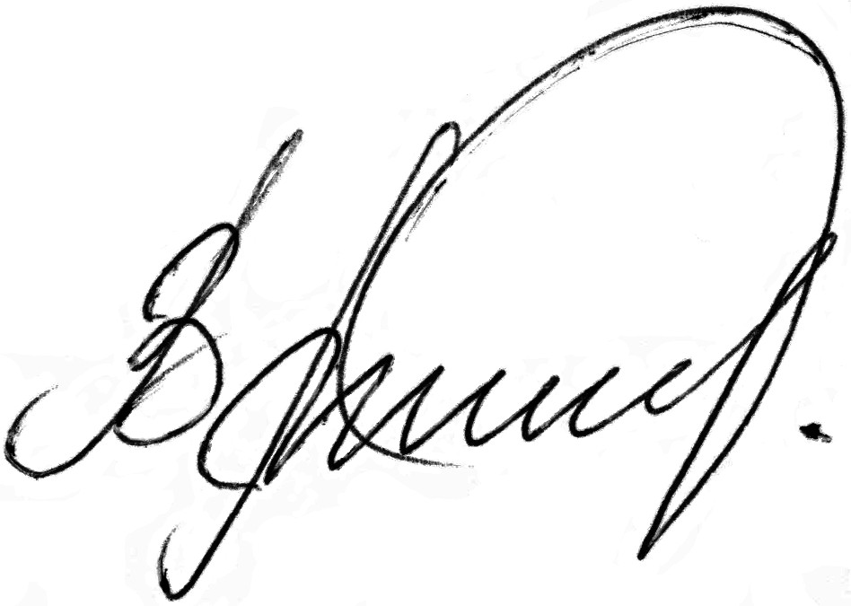

Ученый секретарь
диссертационного совета,
кандидат географических наук | Воробьев Владимир Николаевич

Работник, сдающий отправления в отделение почтовой связи | Мясоедов Александр Германович

